1.需求管理的评价包括那两部分？

需求管理的评价包括两部分:验证实施、测量和分析。

1. 验证实施

需求管理的实施过程的好坏，除了和完善的管理过程有很大关系外，还需要有一定的检验机制，以确定需求管理各个阶段的完成情况。

1. 软件需求管理活动的评审至少应验证以下内容:
2. 软件需求是已经评审的，且待定问题在软件工程组软件承制之前，由软件质量保证组审查分配需求并解决问题;
3. 当软件需求更动时，软件开发计划、工作产品和活动等均已做相应修改;
4. 由软件需求的更动所导致的对组间约定的更动已与受影响的组商妥。
5. 项目经理定期的和在有事件发生时，对分配需求的管理活动进行审查。
6. 上级管理部门定期审查的主要目的是为了在适当的抽象层及时地了解和洞察软件过程。审查间隔应满足组织的需要，要有异常报告机制，每次审查之间的间隔可以长一些，但要满足组织的需要。
7. 测量和分析

对需求管理进行测量和分析，以确定分配需求管理活动的状态。这些测量内容包括:

1. 每个软件需求的状态;
2. 软件需求的变更活动情况;
3. 软件需求的变更次数，包括变更建议、待办、已批准并已归人系统基线的变更总次数。

2.简述实施软件项目跟踪和监控应达到的目标

软件项目跟踪和监控是可重复级的一个关键过程域，根据文档化的软件项目计划来跟踪和审查软件的完成情况和成果，并根据实际完成情况和成果纠正偏差和调整项目计划。

软件项目跟踪和监控是在软件开发过程的若干关键点上进行的。当软件项目的执行与软件项目计划有一定偏离时，项目管理人员能够及时发现，因此可以采取有效的纠正措施，避免在偏离的道路上走得太远。同时跟踪与监控活动还可以发现软件项目计划中不恰当的部分，从而使计划得以及时调整。

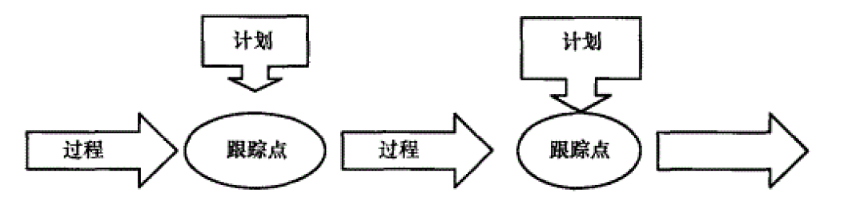

软件项目跟踪和监控的目的是对实际进程提供足够的监视，以便当软件项目的执行与软件计划有较大偏离时管理部门能采取有效的行动。具体地讲,实施软件项目跟踪和监控应达到以下几个

目标:

* 1. 对照软件开发计划，跟踪软件过程的实施和实际结果。
  2. 比较实际代码的规模(生产的、完全测试的、提交的)与软件开发计划中存档的评估。
  3. 比较实际提交文档的单元和软件开发计划中存档的评估。
  4. 当软件过程的实施和实际结果明显偏离软件计划时，采取纠正措施并加以管理，直到结束。
  5. 跟踪项目软件的进度和成本，如有必要，采取改正措施。
  6. 与受影响的部门磋商影响软件责任的员工和其他软件成本的变动并文档化。
  7. 跟踪项目的关键计算机资源，如有必要，采取改正措施。